SL 1

Investition: längerfristige Bindung finanzielle Mittel in materiellen (z.B. Maschinen) oder immateriellen (z.B. Lizenzen) Objekten.
Investitionsprojekte: verursachen zu unterschiedliche Zeitpunkten Aus und Einzahlungen, wobei eine Investition immer mit einer Auszahlung beginnt.

Finanzierung: Beschaffung und Disposition von Kapital.
Finanzierungsmaßnahmen: verursachen zu unterschiedlichen Zeitpunkten Ein und Auszahlungen, wobei einer Finanzierung immer mit einer Einzahlung beginnt.

Wechselwirkungen zwischen Finanzierung, Investition und Liquidität:
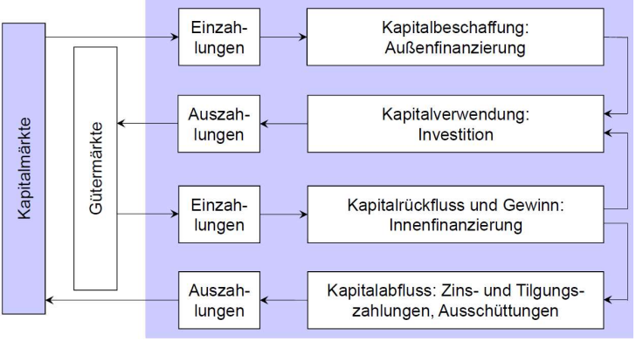
1. Aus der Planung und Entscheidung bezogen auf ein konkretes Investitionsobjekt geht der Kapitalbedarf hervor, der im Rahmen der anstehenden Finanzierung zu decken ist.

2. Mit der Finanzierung (1.) wird vor Beginn der Investition das erforderliche Kapital bereitgestellt. Dieses Kapital kann bspw. für die Investitionsauszahlung genutzt werden. Dadurch wird liquides Kapital gebunden.

3. Der aus den Investitionsrückflüssen zu erwartende Zufluss an liquidem Kapital steht zur Verfügung, um die im Rahmen der Finanzierung zu veranlassenden Kapitalrückerstattungen (z.B. Zins und Tilgung) zu ermöglichen

SL 2

Zahlungsstromorienttiere: Investitionsbegriff betrachtet den durch Investitionen verursachten Zahlungsstrom. Wichtig sind Höhe, Richtung (Einzahlung/Auszahlung) und Zeitpunkt der Zahlungen. Solche geordneten Zahlungen nennt man Zahlungsreihe.

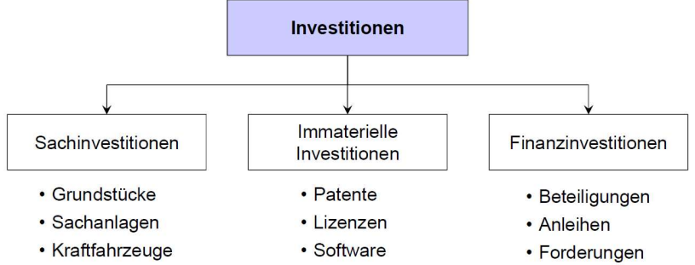
Investitionsprojekte (Investitionsobjekt):

1. Sachinvestitionen: Klassische Investitionen in Anlagegüter wie Grundstücke, Gebäude, Maschinen und Fahrzeuge, die vor allem in Industrieunternehmen eine Basis bilden.

2. Immaterielle Investitionen: In den letzten Jahren stark gewachsen, umfassen Bereiche wie Forschung und Entwicklung, Software, Patente, Lizenzen, Werbung sowie Aus- und Weiterbildung.

3. Finanzinvestitionen: Erwerb von Rechten wie Aktien, Anleihen oder Beteiligungen an Unternehmen, sowohl über die Börse als auch außerhalb.

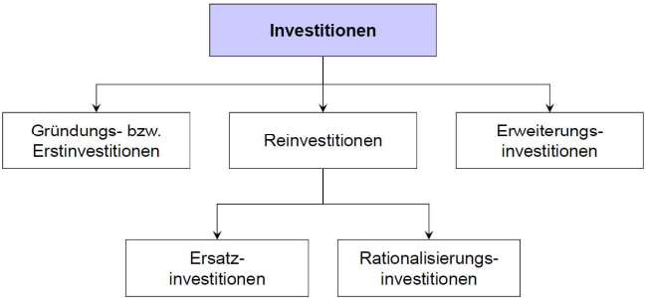
Investitionsprojekte (Investitionsanlass):
1. Gründungsinvestitionen: Bei der Unternehmensgründung.
2. Erweiterungsinvestitionen: Kapazitäten vergrößern oder neue Geschäftsfelder erschließen.
3. Reinvestitionen: Ersatz verbrauchter Güter oder Effizienzsteigerung durch Rationalisierung.

Investitionsentscheidungen sind wichtig: weil sie viel Kapital binden, langfristig sind, schwer revidierbar, die Kostenstruktur festlegen und andere Unternehmensbereiche wie Finanzen und Personal beeinflussen.

Investitionsplanungsprozess:
1. Planungsphase
- Problemstellungsphase
- Suchphase
- Beurteilungsphase*
- Entscheidungsphase
2. Realisations- und Durchsetzungsphase
3. Kontroll- und Überwachungsphase

